

Docker Compose
CFGS Desenvolupament d’Aplicacions Multiplataforma
Mòdul 0483: Implantació de sistemes operatius
Curs: 2025-2026

Context
Fins ara heu treballat amb contenidors individuals i també heu creat les vostres pròpies imatges.
Però moltes aplicacions reals no funcionen amb un sol contenidor.
Per exemple, una aplicació web sol necessitar:
- un servidor d’aplicacions
- una base de dades
- eines d’administració
Gestionar diversos contenidors amb docker run es fa complicat.
Per això existeix Docker Compose, que permet definir i executar múltiples contenidors amb un sol fitxer.
En aquesta activitat creareu una aplicació formada per:
- un servidor de base de dades MySQL
- una interfície web (phpMyAdmin) per gestionar-la

Objectius
En acabar aquesta activitat hauríeu de ser capaços de:
- entendre què és Docker Compose
- crear un fitxer docker-compose.yml
- aixecar múltiples contenidors alhora
- entendre la comunicació entre serveis
- utilitzar variables d’entorn
- usar volums per persistència de dades

Què heu d’entregar
Un únic document PDF o document de text amb:

- captures de pantalla dels apartats indicats
- respostes a les preguntes de reflexió
- una petita conclusió final

Part 1. Crear projecte
- Instal·leu Docker Compose:

sudo apt install docker-compose -y
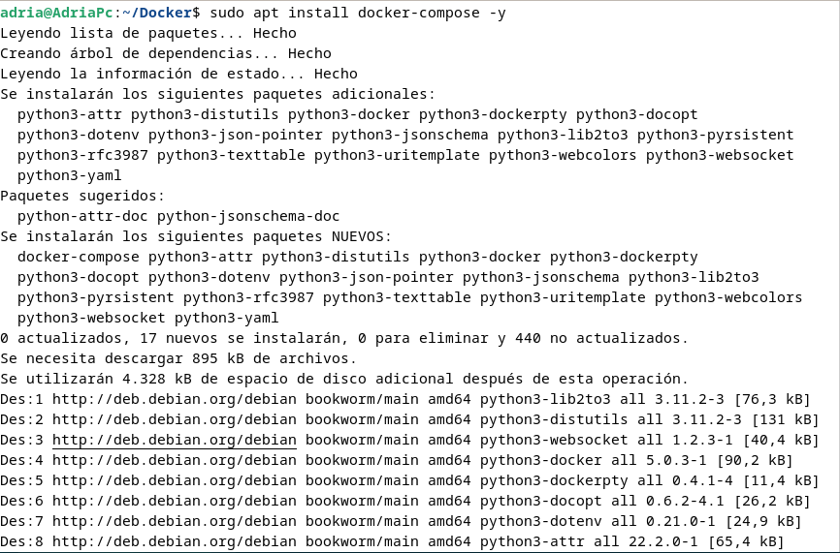

- Creeu una carpeta per al projecte:

mkdir docker-compose-mysql

cd docker-compose-mysql
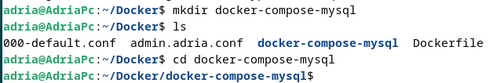

Part 2. Crear el fitxer docker-compose.yml
- Creeu el fitxer:

nano docker-compose.yml

- Enganxeu el contingut següent:
version: "2.2"

services:
db:
image: mysql:8.0
container_name: mysql-docker
restart: always
environment:
MYSQL_ROOT_PASSWORD: root1234
MYSQL_DATABASE: institut
MYSQL_USER: alumne
MYSQL_PASSWORD: alumne1234
ports:
- "3306:3306"
volumes:
- mysql_data:/var/lib/mysql

phpmyadmin:
image: phpmyadmin/phpmyadmin
container_name: phpmyadmin-docker
restart: always
environment:
PMA_HOST: db
MYSQL_ROOT_PASSWORD: root1234
ports:
- "8080:80"

volumes:
mysql_data:
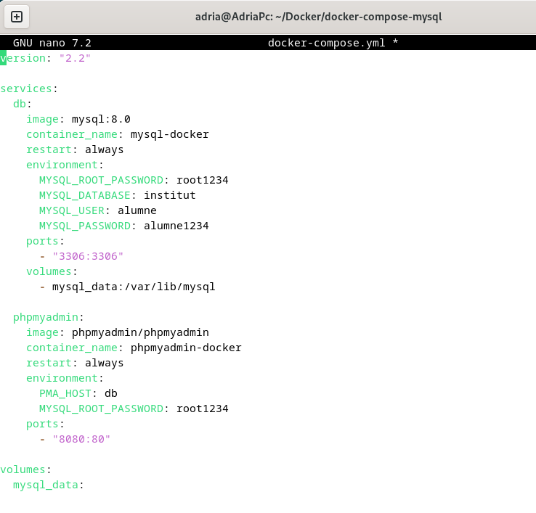

Preguntes:
Observa el fitxer i respon:
Quins serveis hi ha definits?
Están definits els serveis de db, phpmyadmin
Quin creus que és el rol de cadascun?
Db s’encarregarà de emmagatzenar dades, gestionar bases de dades, permetre conexions
Phpmyadmin s’encarregara de crear taulas, insertar dades, executar consultes SQL, administrar bases de dades visualment

Part 3. Posar en marxa l’aplicació
- Executeu:
docker-compose up -d
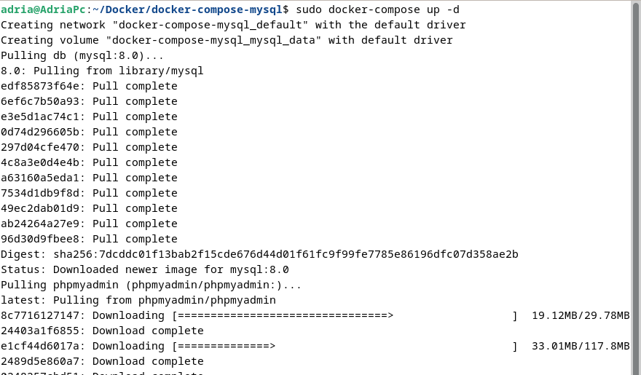

- Comproveu els contenidors:

docker ps
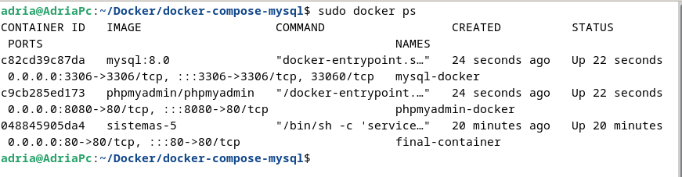
Preguntes:
Quants contenidors s’han creat?
S’han creat dos contenidors
Coincideix amb el que hi ha al fitxer?
Si, els contenidors que s’han creat son de mysql i de phpmyadmin

Part 4. Accedir a phpMyAdmin

- Obriu al navegador del vostre ordinador:

http://IP_DE_LA_VOSTRA_MAQUINA_AZURE:8080
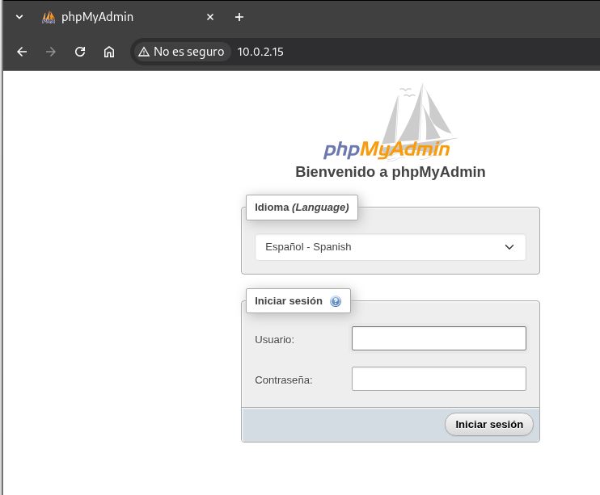

- Accediu amb:

usuari: root
contrasenya: root1234
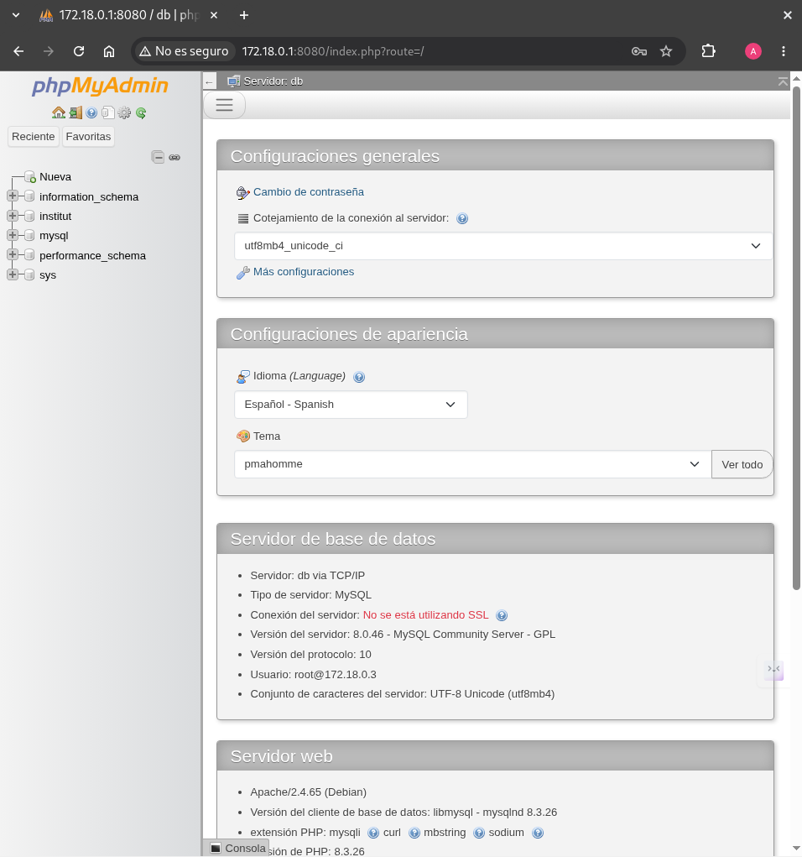

Preguntes:
Per què accediu a la IP d’Azure i no a localhost?
Perque phpMyAdmin está executant-se dins d’una maquina virtual Azure.
localhost fa referencia a la propia maquina on obrim el navegador.

Part 5. Entendre la connexió entre serveis
- Observeu aquesta línia al fitxer docker-compose.yml:
PMA_HOST: db
Preguntes:

Per què phpMyAdmin es connecta a db i no a una IP?
Perque Docker Compose crea automaticament una xarxa interna entre els serveis.
Què creus que representa db?
db es el nom del servicio MySQL definit anteriorment
Què passaria si en lloc de db poséssim localhost?
No funcionaria ja que mysql esta a un contenidor diferent

Part 6. Treballar amb la base de dades
- Dins phpMyAdmin:
comproveu si existeix la base de dades institut
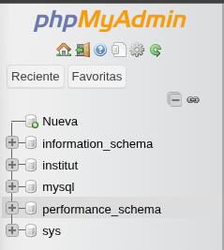

- Creeu una taula simple:
  - nom: alumnes
  - camps:
    - id (INT, auto increment) → per fer auto increment marqueu A_I
    - nom (VARCHAR) → longitud 100
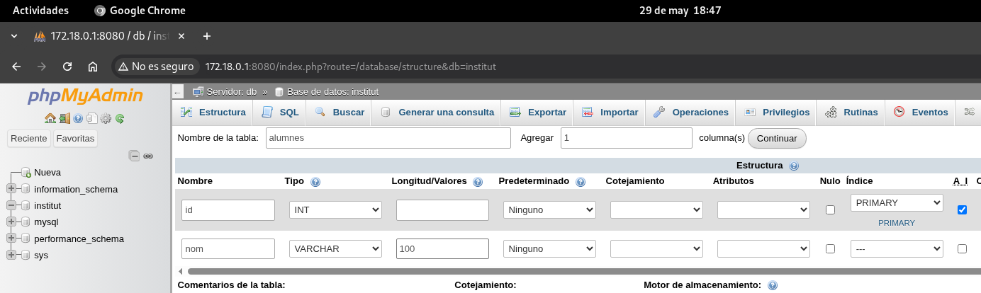

Part 7. Persistència de dades
- Atureu els contenidors:
docker-compose down
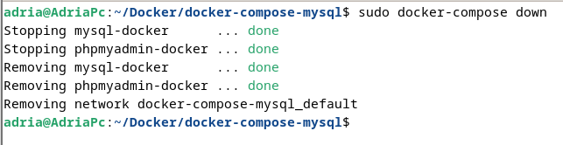
- Torneu a aixecar-los:
docker-compose up -d
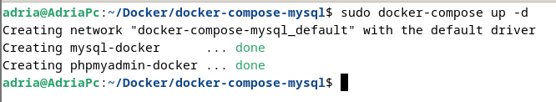

- Comproveu si la taula encara existeix
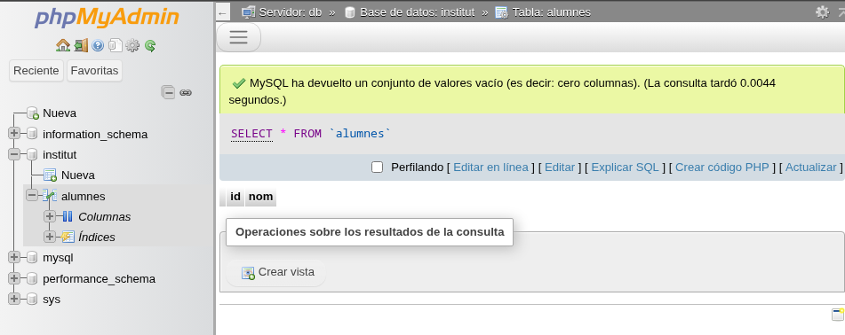
Preguntes:

Per què les dades no s’han perdut?
Perque les dades es guarden en un volumen Docker persistent.
Quin element del docker-compose.yml ho fa possible?
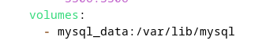
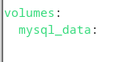

Part 8. Volums
- Observeu aquesta part del fitxer docker-compose.yml :
volumes:
mysql_data:

Preguntes:

Quina funció té aquest volum?
Aquest volum el que fa es guardar permanentment les dades de mysql
Què passaria si no existís?
Que cada vegada que el contenidor s’elimines perdriem les dades i taules, i hauriem de tornar a començar

Part 9. Aturar i eliminar
- Atureu i elimineu:
docker-compose down
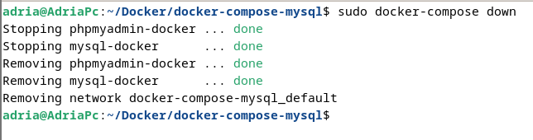
- Elimineu també els volums:
docker-compose down -v
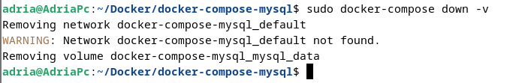

Preguntes:

Quina diferència hi ha entre:
- docker-compose down
- docker-compose down -v
docker-compose down elimina els contenidors pero mante les dades guardades, mentres que docker-compose down -v tamben elimina els volumens i es perden totes les dades.

Part final. Reflexió
Preguntes:
- Quina diferència hi ha entre:
  - treballar amb docker run
  - treballar amb docker compose
Docker run serveix per crear contenidors individualment, mentre que Docker Compose permet gestionar diversos contenidors des d’un unic fitxer.
- Què aporta Docker Compose respecte a contenidors individuals?
Docker Compose facilita la configuracio, comunicacio i execucio de multiples serveis al mateix temps.
- Quin paper tenen les variables d’entorn?
Les variables d’entorn permeten configurar dades importants com usuaris, contrasenyes o noms de bases de dades.
- Per què és important la persistència de dades?
La persistencia de dades evita perdre la informacio quan els contenidors s’aturen o s’eliminen.

